МИНИСТЕРСТВО ОБРАЗОВАНИЯ РЕСПУБЛИКИ БЕЛАРУСЬ

УЧРЕЖДЕНИЕ ОБРАЗОВАНИЯ
«ГОМЕЛЬСКИЙ ГОСУДАРСТВЕННЫЙ ТЕХНИЧЕСКИЙ УНИВЕРСИТЕТ ИМЕНИ П. О. СУХОГО»

Факультет автоматизированных и информационных систем

Кафедра «Информационные технологии»

ОТЧЕТ ПО ЛАБОРАТОРНОЙ РАБОТЕ №2
по дисциплине «Программирование сетевых приложений»
на тему: «Организация распределённых вычислений с
использованием сокет TCP/IP средствами LinuxAPI.»

Выполнил: студент гр. ИТИ-41
Бартновская А.В.
Принял: преподаватель
Карабчикова Е. А.

Гомель 2020

Цель работы: изучение стека протоколов TCP/IP средствами LinuxAPI.
Задание.
Задания, представленные ниже, выполняются с использованием LinuxAPI.
Распределенное вычисление площади фигуры, описанную следующей функцией f(x)=сos(x)*x³ методом левых прямоугольников. Исходными данными для вычисления являются:
● отрезок [A;B];
● точность вычислений;
● количество клиентов, решающих задачу.

Ход работы

На рисунке 1 представлен результат выполнения задания для 2 клиентов:

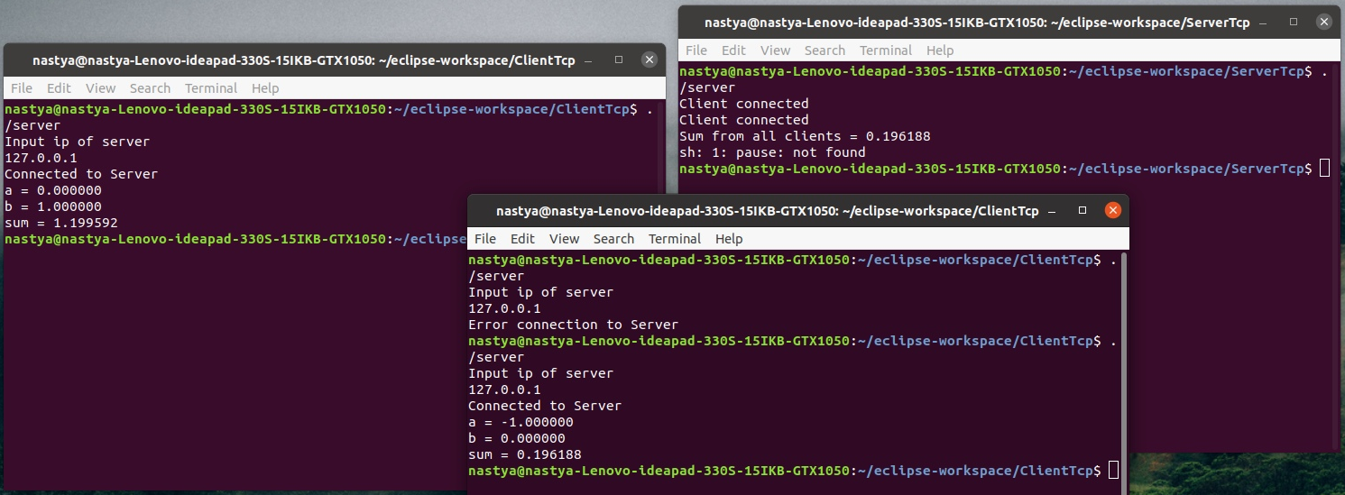

Рисунок 1 – Подключение нескольких клиентов

Для того чтобы найти площадь всей фигуры, можно воспользоваться определением интеграла и разбить всю фигуру на равные сегменты одной и той же длины. Точки на оси абсцисс, которые будут разбивать фигуру, обозначим как xi. Нулевая точка при разбиении x0=a, а конечная точка xn=b. Для того чтобы вычислить длину одного сегмента, воспользуемся формулой: 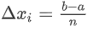.
В методе левых прямоугольников каждый сегмент заменяется на прямоугольник, за высоту которого принимается ордината левой части отрезка.
Эта формула позволяет не вычислять напрямую площадь искомой фигуры, ограниченной кривой линией, а заменить её приблизительной площадью ступенчатой фигуры, состоящей из прямоугольников.
На рисунке 2 представлены графики зависимостей времени выполнения расчётов от количества клиентов для разных уровней сложности:

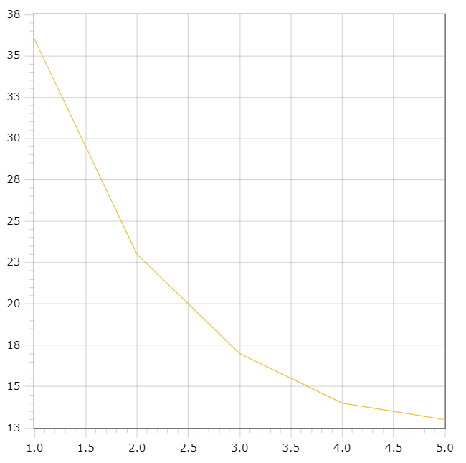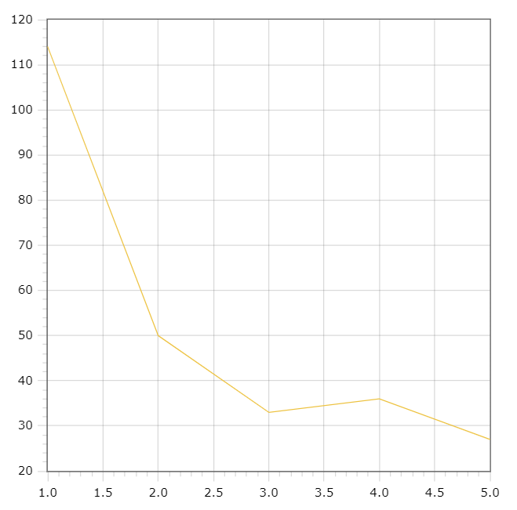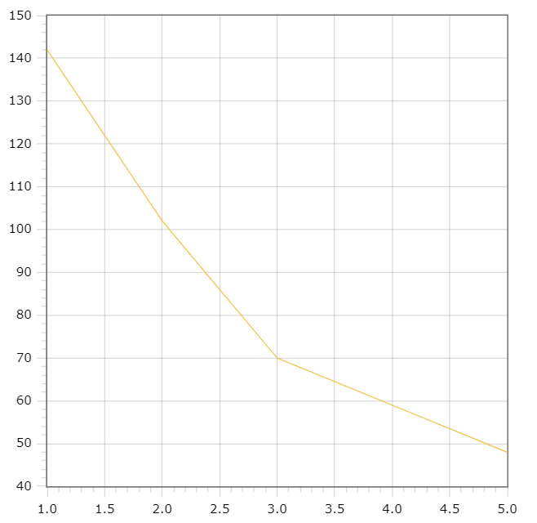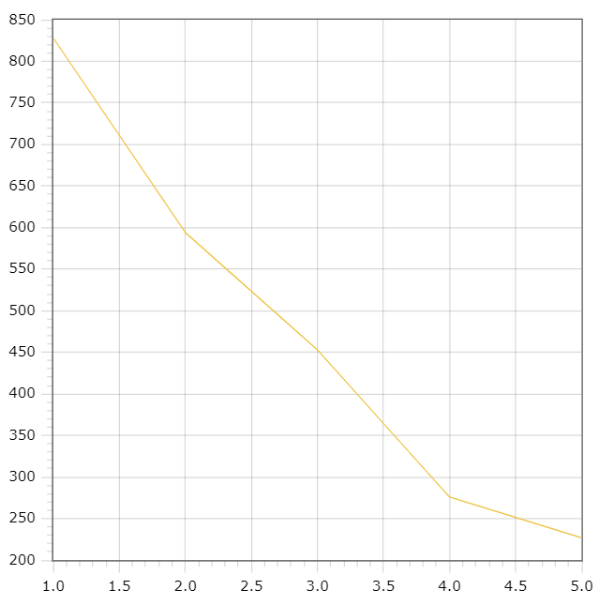
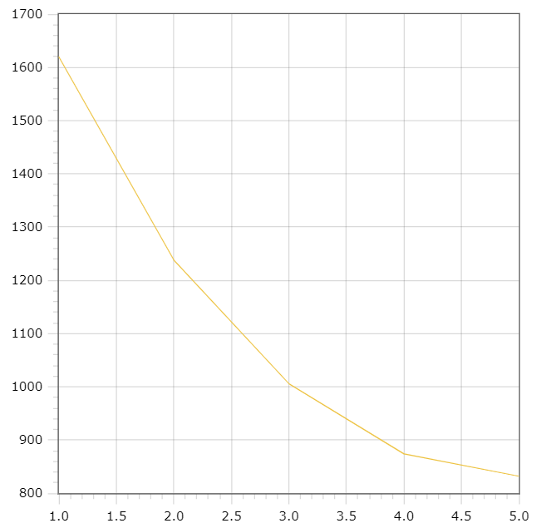

Рисунок 2 – Графики зависимостей

Вывод: в ходе выполнения лабораторной работы разработано многопоточное клиент-серверное приложение для нахождения собственных значений функции.
ПРИЛОЖЕНИЕ А
Листинг программы

Класс Server.cpp:

#include <iostream>
#include <sys/types.h>
#include <sys/socket.h>
#include <unistd.h>
#include <arpa/inet.h>
#include <netdb.h>
#include <string.h>
#include <string>
#include <sstream>
#include <pthread.h>
#include <thread>
#include <cstring>
#include <math.h>
#include <vector>
#include <sstream>
using namespace std;
vector<int> merge(vector<int>, vector<int>);
vector<int> slice(vector<int>, int, int);
vector<int> mergeSort(vector<int>);
void printVector(vector<int> vec) {
for (int i = 0; i < vec.size(); i++) {
cout « vec[i] « " ";
}
cout « "\n";
}
vector<int> fromStringToVector(string str) {
vector<int> result(0);
int start = 0;
int end = 0;
for (int i = 0; i < str.length(); i++) {
if (!isspace(str[i])) end = i;
else {
string numberString = str.substr(start, end - start + 1);
result.push_back(atoi(numberString.c_str()));
start = i + 1;
}
}
string numberString = str.substr(start);
result.push_back(atoi(numberString.c_str()));
return result;
}
string fromVectorToString(vector<int> vec) {
string str;
for (int i = 0; i < vec.size(); i++) {
if ( i != 0) str += " ";
str += to_string(vec[i]);
}
return str;
}
int main(){
char ip_server[15];
std::cout « "Input ip of server" « std::endl;
std::cin » ip_server;
//create socket
int mysocket = socket(AF_INET, SOCK_STREAM, 0);
if (mysocket == -1){
std::cout « "Can not create a socket, try again" « std::endl;
return -1;
}
sockaddr_in socket_addres;
int sizeof_socket_addres = sizeof(socket_addres);
//для хранения ip-адреса
socket_addres.sin_addr.s_addr = inet_addr(ip_server);
//для хранения порта
socket_addres.sin_port = htons(3425);
//указание семейства протоколов - af_inet -сокет интернета
socket_addres.sin_family = AF_INET;
//создаем сокет (параметры: протокол, тип сокета - потоковый или асинхронный
if (connect(mysocket, (sockaddr*)&socket_addres, sizeof_socket_addres) != 0) {
std::cout « "Error connection to Server\n";
return 1;
}
std::cout « "Connected to Server\n";
int msg_size = 0;
recv(mysocket, (char*)&msg_size, sizeof(int), 0);
char* msg = new char[msg_size + 1];
msg[msg_size] = '\0';
recv(mysocket, msg, msg_size, 0);
vector<int> initial = fromStringToVector(string(msg));
cout « "initial vector: ";
//printVector(initial);
delete msg;
vector<int> sorted = mergeSort(initial);
cout « "sorted vector: ";
printVector(sorted);
string result = fromVectorToString(sorted);
int res_size = result.length();
send(mysocket, (char*)&res_size, sizeof(int), 0);
send(mysocket, result.c_str(), res_size, 0);
cout « "resp has been sent" « "\n";
close(mysocket);
return 0;
}
Класс Client.cpp:

#include <iostream>
#include <sys/types.h>
#include <sys/socket.h>
#include <unistd.h>
#include <arpa/inet.h>
#include <netdb.h>
#include <string.h>
#include <string>
#include <sstream>
#include <pthread.h>
#include <thread>
#include <cstring>
#include <chrono>
const int max_clients = 2;
int num_clients = 0;
double e = 0.0001;
double a = -1;
double b = 1;
double sum = 0;
pthread_t thread;
std::chrono::time_point<std::chrono::high_resolution_clock> time_start;
std::chrono::time_point<std::chrono::high_resolution_clock> time_end;
std::chrono::nanoseconds delta_time;
std::chrono::nanoseconds all_time;
void* NewClient(void *arg){
// Засекаем время
time_start = std::chrono::high_resolution_clock::now();
int client_socket = * (int *) arg;
double start, end;
double segment_size, size, result_sum;
size = b - a;
segment_size = size / max_clients;
start = a + segment_size * (num_clients-1);
end = start + segment_size;
std::stringstream s;
s « start;
s « " ";
s « end;
s « " ";
s « e;
std::string str = s.str();
const char *buff = str.c_str();
send(client_socket, buff, std::strlen(buff)+1, 0);
char buff2[2048];
recv(client_socket, buff2, sizeof(buff2)+1, 0);
result_sum = strtod(buff2, NULL);
sum += result_sum;
time_end = std::chrono::high_resolution_clock::now();
delta_time = std::chrono::duration_cast<std::chrono::nanoseconds>(time_end - time_start);
all_time += delta_time;
return 0;
}
int main(){
//create socket
int server_socket = socket(AF_INET, SOCK_STREAM, 0);
if (server_socket == -1){
std::cout « "Can not create a socket, try again" « std::endl;
return -1;
}
//bind socket
struct sockaddr_in server_adress;
server_adress.sin_family = AF_INET;
server_adress.sin_port = htons(3425);
//to run on any ip adress
inet_pton(AF_INET, "0.0.0.0", &server_adress.sin_addr);
if (bind(server_socket, (struct sockaddr *) &server_adress, sizeof(server_adress)) == -1){
//if (bind(server_socket, (sockaddr*)&server_adress, sizeof(server_adress)) == -1){
std::cout « "Can not bind to port or IP" « std::endl;
return -2;
}
if(listen(server_socket, SOMAXCONN) == -1){
std::cout « "Can not listen" « std::endl;
}
int client_socket;
sockaddr_in client_socket_addres;
socklen_t client_size = sizeof(client_socket_addres);
//char buff[2048];
while ((client_socket = accept(server_socket, (sockaddr*)&client_socket_addres, &client_size))){
if (client_socket == 0) {
std::cout « "Error with client connection\n";
}
else {
std::cout « "Client connected\n";
num_clients++;
}
//запускаем поток
pthread_create(&thread, NULL, NewClient, &client_socket);
if (num_clients == max_clients) {
break;
}
}
/*std::chrono::nanoseconds delta_time = std::chrono::duration_cast<std::chrono::nanoseconds>(time_end - time_start);
std::cout « "Time: " « delta_time.count() * 0.001f « "us" « std::endl;*/
printf("Sum from all clients = %f\n", sum);
//close(client_socket);
system("pause");
//std::cout « "Hi" « std::endl;
return 0;
}

